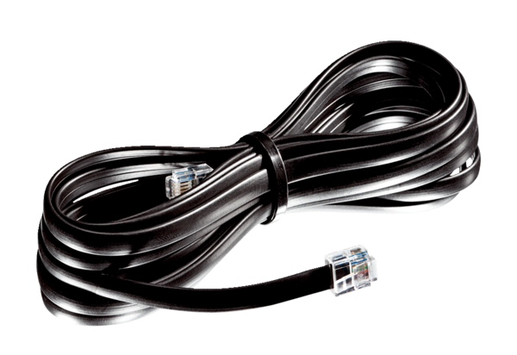Соединительный трубопровод WRG 35-TAK 10Комплект поставки: 1 штукАссортимент: К
Номер артикула: 0092.0503Изготовитель: MAICO

